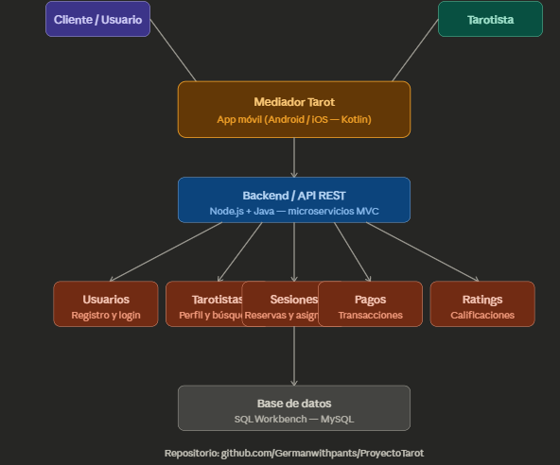

¿Por qué existe cada parte?
El proyecto es básicamente un intermediario digital entre dos tipos de personas que no se conocen. Eso es exactamente lo que hace Uber, Airbnb o cualquier marketplace. El problema que resuelve es que hoy una tarotista depende de Instagram, el boca a boca o grupos de WhatsApp para conseguir clientes — no hay nada oficial, nada seguro, nada escalable. Tu app cambia eso.
La app móvil en Kotlin es lo que ve el usuario. Kotlin se usa porque es el lenguaje oficial de Android — moderno, seguro y bien soportado. El backend en Node.js + Java es el cerebro: recibe las peticiones de la app, aplica las reglas del negocio (¿quién es el tarotista más adecuado?, ¿el pago fue aprobado?) y responde. La base de datos SQL es la memoria: guarda todo — usuarios, tarotistas, sesiones pasadas, calificaciones. Sin ella, cada vez que cierras la app pierdes todo.
Los microservicios significan que cada función grande (usuarios, pagos, sesiones) vive separada. Si el módulo de pagos falla, los perfiles siguen funcionando. Eso es resiliencia.

¿Qué deberías aprender para entender esto de fondo?
Te lo organizo por capas, desde lo más concreto hasta lo más conceptual:
1. Bases de datos (te toca a Pablo, pero deberías entenderlo): aprende qué es una tabla, una clave primaria, una clave foránea y qué significa relacionar tablas. La pregunta clave que debes poder responder es: ¿cómo se guarda que el usuario X tuvo una sesión con la tarotista Y el día Z? Busca "SQL para principiantes" — con 3-4 horas entiendes lo esencial.
2. API REST (el puente entre la app y el servidor): es el lenguaje con que la app le habla al backend. Cuando buscas un tarotista, la app manda una petición HTTP GET al servidor; cuando reservas, manda un POST. Entender los verbos HTTP (GET, POST, PUT, DELETE) y qué es un JSON te da claridad enorme sobre cómo fluye la información.
3. Arquitectura cliente-servidor: la app es el cliente (pide cosas), el backend es el servidor (responde). Todo tu proyecto vive en esa relación. Cuando la entiendes, el diagrama de arriba empieza a "hablar" solo.
4. Scrum en la práctica: más allá de la teoría, lo que necesitas saber es: qué va en el Product Backlog (la lista de todo lo que quieres construir), cómo se define un Sprint (qué vas a hacer en las próximas 2 semanas) y cómo se mide si lo lograste. Eso es lo que va en tu plan de trabajo.
5. El flujo de tu app específicamente: piensa en los pasos que da un cliente desde que abre la app hasta que termina su sesión de tarot. Ese recorrido completo — registro → búsqueda → filtros → reserva → pago → sesión → calificación — es la columna vertebral de todos tus requerimientos, tus casos de uso y tu plan de trabajo.

Lo que el usuario ve:
- Página web o app
- Busca tarotistas
- Agenda sesiones
Es la “cara” del sistema

API GATEWAY
Es como un recepcionista:
- Recibe todas las solicitudes
- Las envía al servicio correcto
Ejemplo:
“Quiero ver tarotistas” → lo manda al servicio de tarotistas

MICROSERVICIOS (el corazón del sistema)
Cada uno hace solo una cosa bien

1. Servicio de Usuarios
Maneja:
- Registro
- Login
- Datos del cliente
Base de datos:
Usuarios
- id
- nombre
- email
- contraseña

2. Servicio de Tarotistas
Maneja:
- Perfiles
- Especialidades
- Precios
Base de datos:
Tarotistas
- id
- nombre
- especialidad
- precio
- rating

3. Servicio de Sesiones (MUY IMPORTANTE)
Maneja:
- Reservas
- Estado de sesiones
Base de datos:
Sesiones
- id
- usuario_id
- tarotista_id
- fecha
- estado (pendiente / completada)
Este es el “core” del negocio

4. Servicio de Pagos (futuro pero clave)
Maneja:
- Pagos
- Comisiones
Base de datos:
Pagos
- id
- sesion_id
- monto
- comision
- estado

3. Flujo real (cómo funciona todo)

Ejemplo: un usuario pide una lectura
1. Usuario entra a la web
2. Busca tarotistas
3. Selecciona uno
4. Agenda sesión
5. (Opcional) paga
6. Se realiza la sesión
En backend:
Frontend → API Gateway →

→ Tarotistas Service (mostrar opciones)

→ Sesiones Service (crear sesión)

→ Pagos Service (cobrar)

→ Sesiones Service (marcar como completada)

4. Por qué esta arquitectura es buena

Escalable
- Puedes mejorar solo un servicio sin romper todo
- Ej: mejorar pagos sin tocar usuarios

Ordenada (ideal para ti)
Encaja PERFECTO con lo que ya sabes:
- Spring Boot
- Microservicios
- REST APIs

Profesional
Esto ya es arquitectura tipo:
- startups reales
- sistemas grandes
5. Realidad importante

Fase 1 (recomendada)
Un solo backend con módulos:
- usuarios
- tarotistas
- sesiones
simulas microservicios

Fase 2
Separas en microservicios reales

7. Si quieres subir de nivel
Después puedes agregar:
- Chat en tiempo real
- Videollamadas
- Ranking inteligente
- Recomendaciones tipo “para ti”

